**Österreich nach dem Ersten Weltkrieg/ nach 1918: die Erste Republik**

1. **Wirtschaftliche Probleme nach dem Ersten Weltkrieg**

Siehe Mitschrift bzw. andere Datei („Skriptum_Wirtschaftliche Krise nach WK1“)

1. **Probleme an den neuen Grenzen Österreichs**Direkt nach dem Ende des Ersten Weltkriegs gab es große Probleme an den Grenzen:  
   Österreich-Ungarn war zerfallen:

Ein Bild, das Karte enthält.
Probleme gab es an 2 Stellen:  
an der Grenze zu Ungarn und an der Grenze zum neuen Jugoslawien:

Burgenland:

Bis zum Ende des Ersten Weltkriegs gehörte das Burgenland zu Ungarn. In den Friedensverträgen beschlossen nun die Siegermächte, dass das Burgenland zu Österreich kommen sollte; 🡪 Proteste der Ungarn, ungarische Truppen besetzten die burgenländische Hauptstadt Sopron (Ödenburg); es kam zu einer Volksabstimmung: Das Burgenland kam zu Österreich, aber die Hauptstadt und ihre Umgebung blieben bei Ungarn; das Burgenland, nun neues österreichisches Bundesland, benötigte eine neue Hauptstadt: Eisenstadt

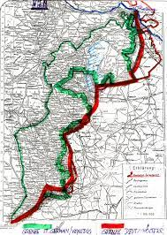

Kärnten:

Nachdem Kärnten den Beitritt zur neuen Republik Österreich erklärt hatte, drangen im November 1918 Truppen des Staates der Serben, Kroaten und Slowenen (SHS-Staat - dieser wurde später umbenannt in „Jugoslawien“) in Südkärnten ein. Die jugoslawischen Truppen rückten bis Klagenfurt vor, der südliche Teil Kärntens war besetzt.

Die Siegermächte des Ersten Weltkriegs legten fest, dass eine Volksabstimmung darüber entscheiden sollte, ob Kärnten als Ganzes bei Österreich bleibt oder ob Südkärnten an Jugoslawien geht.  
  
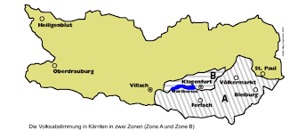  
  
Zuerst sollte in Zone A (der südlicheren Zone) abgestimmt werden. Falls die Abstimmung in Zone A für Jugoslawien ausgehen sollte, dann sollte auch in Zone B abgestimmt werden. Aber falls die Abstimmung in Zone A für Österreich ausgehen sollte, dann sollte die Abstimmung in Zone B entfallen (Zone B wäre dann automatisch bei Ö)

* Ergebnis der Volksabstimmung: Schon die 1. Abstimmung in Zone A ging für Österreich aus; die Bewohner Kärntens entschieden, dass Kärnten als Ganzes bei Österreich bleiben soll.  
  (Kärnten war und IST BIS HEUTE zweisprachig; auch die slowenisch sprechenden Kärntener stimmten mehrheitlich für einen Verbleib bei Österreich)
* WICHTIG: heute ist das Slowenische in Kärnten eine offizielle Amtssprache. Es gibt z. B. Schulen in Kärnten, in denen das Slowenische die offizielle Unterrichtssprache ist.

1. **Politische Situation**

Es gab damals 2 Großparteien:

* Sozialdemokratische Arbeiterpartei und
* die Christlichsoziale Partei

Neben den großen gab es aber auch mehrere kleine Parteien, die auch von Bedeutung waren.

Genauer:

- Christlich-Soziale Partei: Ignaz Seipel, Engelbert Dollfuß

Anhänger: vor allem Bauern, Bürgertum/ Mittelstand; enge Verbindung der Partei zur

Kirche; Misstrauen gegenüber Parlament und Demokratie

- Sozialdemokratische Partei: Karl Renner (war für Zusammenarbeit mit den „Bürgerlichen“),

Otto Bauer (war gegen Koalition)

Anhänger: Arbeiterschaft; Ziele: Verbesserung der Lage der Arbeiter; Verteidigung der

Demokratie und des Parlamentarismus

Weiters:

- Großdeutsche Partei: Vertreter der Industrie, Intellektuelle

- Landbund: Bauern, vor allem aus Grenzgebieten; großdeutsch gesinnt

Diese beiden Kleinparteien spielten eine sehr wichtige Rolle als Koalitionspartner der

Christlich-Sozialen Partei („Bürgerblockregierung“)

Weiters:

- Heimwehr: war zuerst Teil der Chr.-Soz.; 1930 trat sie als eigene Partei zur Wahl an;

offen faschistische Elemente; bei vielen Vertretern der Heimwehr zunehmend Sympathien

für die Nationalsozialisten.

Politische Entwicklung:

**1918 bis 1920**: Große Koalition; Bundeskanzler Karl Renner (Soz.-Dem.) (Die Soz.-Dem.

hatten die ersten Wahlen nach dem Krieg 1919 gewonnen)  
 Es wurden viele Sozialgesetze erlassen – siehe Video-Link zur wirtschaftlichen Krise!

**1920**: Bruch der Koalition; Neuwahlen: Die Chr.-Soz. erreichen die Mehrheit; ab 1920 bis

zum Ende der Ersten Republik verblieb die Chr.-Soz. Partei in der Regierung, die Soz.-

Dem. in der Opposition.

**1930**: Die Soz.-Dem. erreichen wieder den ersten Platz, das Bündnis mit den bürgerlichen

Kleinparteien und der Heimwehr sichert der Chr.-Soz. Partei jedoch die Mehrheit.

Die Wehrverbände:

Die Spannungen zwischen dem bürgerlichen Lager und dem Arbeiterlager verschärften sich im Lauf der Ersten Republik immer mehr. Dies war insofern problematisch, da beide Lager von bewaffneten und uniformierten Wehrverbänden unterstützt wurden:

die Christlich-Soziale Partei von der „Heimwehr“ (auch „Hahnenschwanzler“ genannt – wegen der Feder auf ihrer Kappe) unterstützt,

die Sozialdemokraten vom „Republikanischen Schutzbund“ („Schutzbündler“ genannt).

Diese Verbände trugen Uniformen und Waffen, haben aber nichts zu tun mit Bundesheer oder Polizei!!!

Ursprüngliche Funktion: Die Bauern- und Arbeiterwehren unterstützten in der turbulenten Nachkriegszeit die Polizei im Kampf um die neuen Grenzen Österreichs (z. B. in Kärnten u. im Burgenland); ihre Waffen hatten sie noch aus dem 1. WK, sie hatten sie einfach nicht zurückgegeben.

1. **Beginnende politische Radikalisierung**

Zu einer ersten gewaltsamen Auseinandersetzung kam es 1927 in einem kleinen Ort im Burgenland, in Schattendorf.

30. 1. 1927: In Schattendorf (B) kam es zu gewaltsamer Auseinandersetzung zwischen Ver-

tretern des Schutzbundes und des bürgerlichen Frontkämpferverbandes. Frontkämpfer

beschossen aus einem Gasthaus die vorbeimarschierenden Schutzbündler, ein Kriegs-

invalide und ein Bub kamen dabei ums Leben.  
  
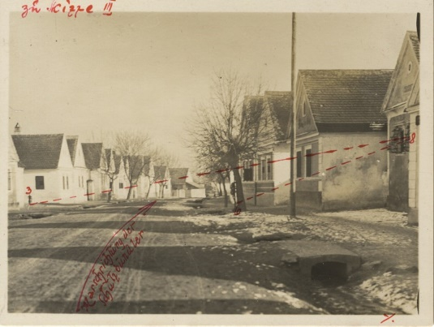  
  
5. 7. 1927: Es kam zum Prozess gegen die Schützen: am 14. 7. Urteil: Freispruch! Die Arbeiterschaft war betroffen – Es kam der Vorwurf, das sei „Klassenjustiz“!!

15. 7. 1927: Protestaktion: Tausende Arbeiter legten ihre Arbeit nieder und zogen in den 1. Bezirk, zum Justizpalast. Sie setzten ihn in Brand und verwehrten der Feuerwehr die Zufahrt. Polizei-Präsident Schober verlangt Einsatz des Bundesheeres, dies wird jedoch vom Wiener

Bürgermeister Seitz verhindert. Schließlich schoss die Polizei mit Einverständnis von Bundeskanzler Seipel in die Menge. Bilanz: 85 tote Demonstranten, 4 tote Polizisten, weit über 1000 Verletzte. Seipel lehnt Rücktritt ab; der Generalstreik der Arbeiter bricht nach wenigen Tagen zusammen; strenges Vorgehen gegen die Brandstifter (Seipel bekam Beinamen „Prälat ohne Milde“); das bürgerliche Lager war zufrieden, Seipel und Schober waren die Helden der Stunde; Seipels Konzept lautete nun: Niederwerfung der Arbeiterbewegung, auch auf Kosten der Demokratie (Seipel hatte zur Auflösung des Tumultes und des Generalstreiks auch auf die Heimwehr gesetzt, die immer mehr einen faschistischen Kurs einschlug.)

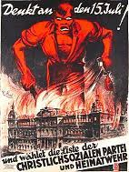

1. **Die Radikalisierung nimmt zu**

September 1931: Putschversuch der Heimwehr!  
  
Unter Walter Pfrimer vom steirischen Heimatschutz; der Putsch („Marsch auf Wien“) misslang; Pfrimer wurde wie alle anderen Angeklagten freigesprochen!!

1931: Höhepunkt der Wirtschaftskrise in Österreich: drohender Zusammenbruch der CA (Creditanstalt), der Staat übernahm die Haftung, das bedeutete neue Belastungen für die Bevölkerung („sozialpolitischer Abbau“!); die Zahl der unterstützten Arbeitslosen betrug zu jener Zeit über 300 000; dazu kamen fast 100 000 „Ausgesteuerte“ (Menschen, die gar keine Unterstützung mehr bekamen)

April 1932: Die Koalition zwischen Chr.-Soz. und Großdeutschen scheiterte; nun wurde die faschistische Heimwehr zum unverzichtbaren Koalitionpartner der Chr.-Soz.!! Die bürgerliche Regierung verfügte nun im Parlament nur mehr über eine Mehrheit von einer Stimme!!

1. **Die Regierung Dollfuß und der Austrofaschismus**

In dieser Zeit der knappen Mehrheit, der starken politischen Spannungen und der enormen wirtschaftlichen Probleme wurde Engelbert Dollfuß (aus Texing, NÖ) neuer Bundeskanzler.

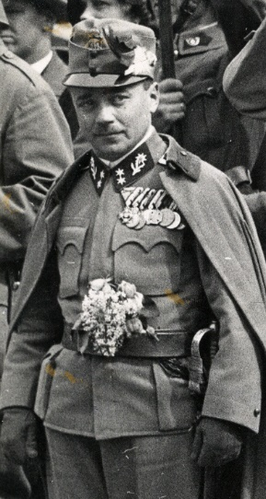 Bundeskanzler Engelbert Dollfuß: 1932 – 1934

Situation:

die Großdeutschen waren aus der Regierung ausgetreten; diese besaß nur mehr eine geringe Mehrheit (1 Stimme); Meinung: für Krisenlösungspolitik (1929 Ausbruch der Weltwirtschaftskrise, ab 1931 in Österreich deutlich spürbar!!) sei es nötig, das Parlament

und die oppositionelle Arbeiterbewegung auszuschalten.

Juni 32: Ministerratssitzung: Schuschnigg: „Bei solchem Notstand ist ein Regieren mit dem Parlament nicht möglich.“

(Feb. 33: über 400 000 Arbeitslose, dazu fast 200 000 „Ausgesteuerte“)

Wichtige Ereignisse aus seiner Regierungszeit:

* März 1933: Abschaffung der Demokratie (damals hieß es „Selbstausschaltung des Parlaments“
* Februar 1934: Bürgerkrieg
* Juli 1934: Putschversuch; Dollfuß wird (von Nationalsozialisten) ermordet; Putsch scheitert aber

März 33: 1. 3.: Eisenbahnerstreik (Monatslöhne in 3 Raten?!)

4. 3.: Parlamentssitzung: es ging um Ablehnung oder Zustimmung zu Sanktionen gegen

die Verantwortlichen des Streiks! Bei Abstimmung kam es zu Formfehler, sie wurde

wiederholt! Der Reihe nach legten nun alle 3 Präsidenten des Nationalrats ihre Funktion

zurück (um für ihre Partei mitstimmen zu können.) Schließlich war der Nationalrat nicht

mehr beschlussfähig.

Dollfuß: „Das Parlament hat sich selbst ausgeschaltet!“

15. 3.: Dollfuß verhinderte mit Polizeigewalt, dass sich das Parlament wieder versammelte.

Unterstützung erhielt Dollfuß u.a. von: Bundespräsident Wilhelm Miklas (Chr.-Soz.), der Heimwehr, den Unternehmerverbänden, der Kirche, dem Heer und der treuen Bürokratie sowie von Italien (enge persönliche Beziehungen zw. Dollfuß und Mussolini)

25. 3.: Die Reg. verbot den Rep. Schutzbund

ab 4. März war die Basis des Regierens das „Kriegswirtschaftliche Ermächtigungsgesetz“: Die Reg. macht allein die Gesetze; keine parlamentarische Opposition; Diktatur

**„Austrofaschismus“:**

Ab März 1933: Diktatur in Österreich:

Verbot aller Parteien, kein Parlament mehr, keine Demokratie,

es gab nur mehr eine einzige „Partei“, die „Vaterländische Front“

Für die Zeit zwischen dem März 1933 und März 1938 („Anschluss“ = Einmarsch deutscher Truppen in Österreich, Österreich wird ins Deutsche Reich eingegliedert) spricht man auch vom „Austrofaschismus“: Merkmale des (Austro-)Faschismus:

- das Parlament wurde ausgeschaltet; und alle Parteien wurden verboten

- politische Gegner wurden verfolgt und kamen in „Anhaltelager“; es gab Hochverratsprozesse und die Todesstrafe wurde wieder eingeführt

- es gab nur mehr eine „Partei“, die „Vaterländische Front“

- Aufgelöst wurden der Verfassungsgerichtshof und die Gewerkschaften; Streiks wurden verboten

- bürgerliche Freiheiten wurden eingeschränkt und aufgehoben (z. B. Versammlungsfreiheit, Pressefreiheit – Zensur!)

- Religion: Der Katholizismus sollte die Basis der Herrschaft sein (auch Geistliche als Politiker, z. B war Bundeskanzler Seipel ein Priester)

- Beseitigung des „Glöckel-Erlasses“: Der Sozialdemokrat Otto Glöckel hatte als Unterrichtsminister 1919 verfügt, dass jede Art von Zwang zur Teilnahme an religiösen Übungen künftig untersagt war und dass am sich vom Religionsunterricht abmelden darf – jetzt wurde dieser Erlass wieder gestrichen, und Religion war wieder für alle Pflicht.

- Schule: Entlassung von kritischen Lehrern; in Lehrplänen und Lehrbüchern wurden folgende Ideale sehr hervorgehoben: Führertum, Heldentum, Opferbereitschaft;

- ein wichtiges Element war auch: der Antisemitismus - Hass auf die (österreichischen) Juden

Weitere wichtige Ereignisse 1933:

* Dollfuß verbietet Landtags- und Gemeinderatswahlen (es gab schon große Erfolge der Nazis bei Landtags- u. Gemeinderatswahlen: z. B. Salzburg über 20%, Wien über 17%, Innsbruck über 41% / April 33)
* Dollfuß bei Mussolini in Rom: Italien war der Garant der österreichischen Unabhängigkeit gegenüber Hitler-Deutschland; dafür verlangte Mussolini Gegenleistungen: Ausschaltung der Sozialdemokratie!
* Terror der Nationalsozialisten in Österreich nimmt zu!! – besonders nach dem Scheitern der Verhandlungen zwischen Dollfuß und der NSDAP über eine eventuelle Regierungsbeteiligung
* Mai 33: Skandal! Der NS-Funktionär Hans Frank (u.a. bayr. Justizminister) kam auf Einladung der österreichischen NS nach Österreich; ruft Bevölkerung zum Widerstand gegen die Regierung auf! – daraufhin wird er aus Österreich ausgewiesen! Hitler sehr wütend – er erlässt die „Tausend-Mark-Sperre“ (Jeder Deutsche musste bei Reise nach Österreich 1000 Mark zahlen) – war ein sehr schwerer Schlag für Österreichs Fremdenverkehr!
* Nach einem weiteren Anschlag der Nazis auf die „Christlichen Turner“ in Krems verbot die Regierung Dollfuß die NSDAP
* Wiedereinführung der Todesstrafe

Die Ereignisse des Jahres 1934: Bürgerkrieg im Februar 34:

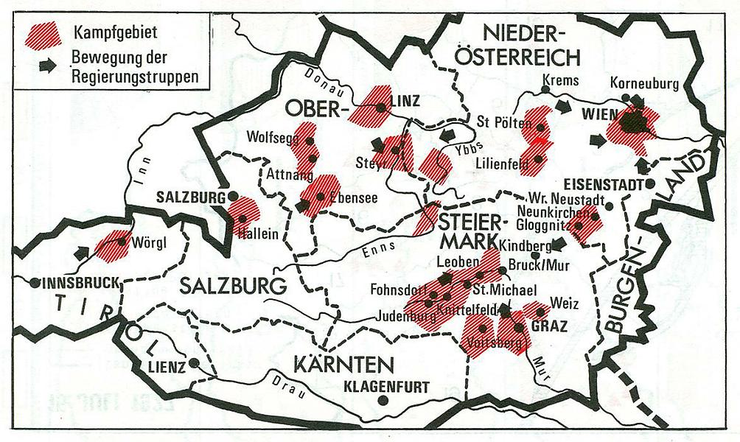

Innenminister Fey kündigt am 11. 2. die Ausschaltung der Sozialdemokraten an (schon zuvor gab es häufig provozierende Hausdurchsuchungen nach Waffen in Lokalen der Soz.dem.)

12. Februar: Der Linzer Schutzbund (unter Richard Bernaschek) wehrt sich gegen eine solche Waffensuch und schlägt los – gegen den Willen der Parteiführung in Wien. Kämpfe bis zum 15. Februar, vor allem in Linz, Wien, Obersteiermark: Arbeiter u. (seit März 33 illegale) Schutzbündler gegen Bundesheer, Polizei, Heimwehr. (weit über 1000 Opfer seitens der Arbeiter, über 100 auf Regierungsseite

16. 2.: Verbot der Sozialdemokratischen Partei ; 9 Todesurteile vollstreckt (u.a. an Koloman Wallisch, Anton Bulgari, etc.)

1.Mai: Verkündigung der neuen autoritären Verfassung für den „Bundesstaat Österreich“ (statt Republik) (siehe oben über „Austrofaschismus“)

erste Jahreshälfte 34: Terrorwelle der Nazis erreichte neuen Höhepunkt: zwischen März und Juli wurden in Österreich 1530 Terrorakte registriert!

**25. Juli 1934**:   
Putschversuch der Nationalsozialisten; Gruppe von NS stürmt das Parlament; Putsch scheitert, Dollfuß wird jedoch von NS erschossen; dreitägige Kämpfe, 13 Putschisten werden hingerichtet. Reaktion Hitlers? Da Mussolini am Brenner Truppen aufmarschieren ließ, distanzierte sich Hitler von den österr. Nationalsozialisten!

Neuer BK: Kurt Schuschnigg

(Hymne der Vaterländischen Front nach Dollfuß‘ Tod: „Ein Toter führt uns an“!)

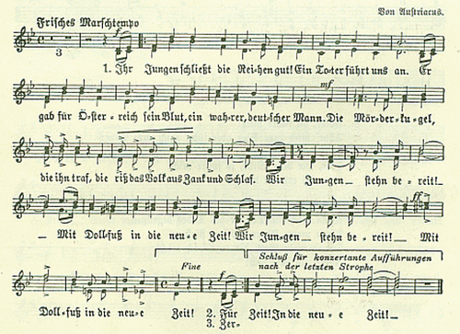

1. **Das Ende Österreichs und der „Anschluss“**

BK Kurt Schuschnigg: Versuche, die Unabhängigkeit Österreichs auf internationaler Ebene abzusichern:

August 1934: Treffen mit Mussolini 🡪 „Römischen Protokolle“ wurden unterzeichnet

Wichtiger Wendepunkt: Italiens Außenpolitik immer aggressiver: 1935: Angriff auf Abessinien; Italiens Politik wurde vom Völkerbund verurteilt; auch Bruch zwischen Italien mit England und Frankreich; Unterstützung fand Mussolini bei Hitler!!!

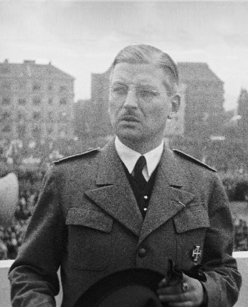 BK Kurt Schuschnigg

(Der Völkerbund hatte Wirtschaftssanktionen gegen Italien beantragt, 52 Nationen dafür, nur Ungarn, Albanien und Österreich dagegen! Die Westmächte reagierten verärgert und verweigerten jede weitere finanzielle Unterstützung Österreichs! In dieser Situation entschloss sich Schuschnigg zu einem Abkommen mit Deutschland!)

Juli 1936: „Juliabkommen“

Treffen Hitler – Schuschnigg: D erkennt die volle Souveränität Österreichs an, hebt auch die „Tausend-Mark-Sperre“ auf;

dafür Zugeständnisse Schuschniggs: Amnestie für verhaftete Nationalsozialisten; musste auch 2 Vertrauensleute Hitlers in die Regierung aufnehmen; auch: der österr. Außenhandel wurde in Reichsmark abgerechnet;

Fazit: das Abkommen bedeutete praktisch das Ende jeder eigenständigen österreichischen Außenpolitik

Lage in Österreich für Schuschnigg immer schwieriger:

Sein eigenes Lager, die Vaterländische Front, lehnte das Abkommen mit den Nazis ab;

Andererseits gab es große Unzufriedenheit seitens der österreichischen Nazis (noch kein „Anschluss“) – ihr Terror ging weiter!

Okt. 1936: „Achse Rom – Berlin“ entsteht

Nov. 1936: Antikomintern-Pakt zwischen D – I – JP

1937: Hitler entwickelt konkrete Kriegspläne: Niederschrift = „Hoßbach-Protokoll“:

Inhalt: u. a. Eingliederung Österreichs in das Deutsche Reich ist nötig, aus kriegswirtschaftlicher Sicht.

1938: Treffen Schuschnigg – Hitler auf dem Obersalzberg („Berchtesgadener Abkommen,

12. Februar 1938): Ö wurde „Satellitenstaat“ D’s: Hitler fordete:

freie Betätigung der Nat.soz. in Ö. (Terror! – kein Eingreifen der Polizei!)

Arthur Seyß-Inquart von den österr. Nazis wird Innenminister

In dieser für Ö kritischen Situation boten die (illegalen!) Sozialdemokraten Hilfe an, mit Schuschnigg für ein freies und unabhängiges Österreich zu kämpfen; der Kanzler empfing eine soz.-dem. Delegation, sagte Verhandlungen zu, allerdings ohne konkreten Termin festzulegen.

Die letzte Rettung versprach sich Schuschnigg von einer Volksabstimmung: angekündigt am 9. März, für den 13. März. (gab keine richtigen Wählerlisten, da es unter Dollfuß und Schuschnigg nie Wahlen gegeben hatte!!)

Reaktion Hitlers: erbost; stellte Ö Ultimatum: verlangte Rücktritt Schuschniggs; neuer BK sollte Seyß-Inquart werden

11. März: Rücktritt (verkündet in Radioansprache: „... dem österreichischen Volk mitzuteilen, dass wir der Gewalt weichen.“ 12. 3. Hitler ordnet Einmarsch an; am 13. 3. war Anschluss vollzogen; nachträgliche Volksabstimmung 10. April: 99% der Österr. für Anschluss (Druck!)

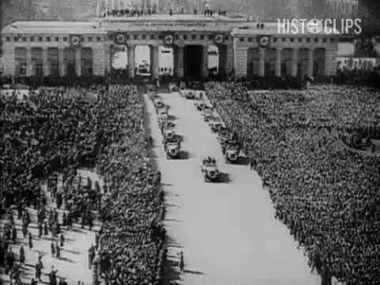

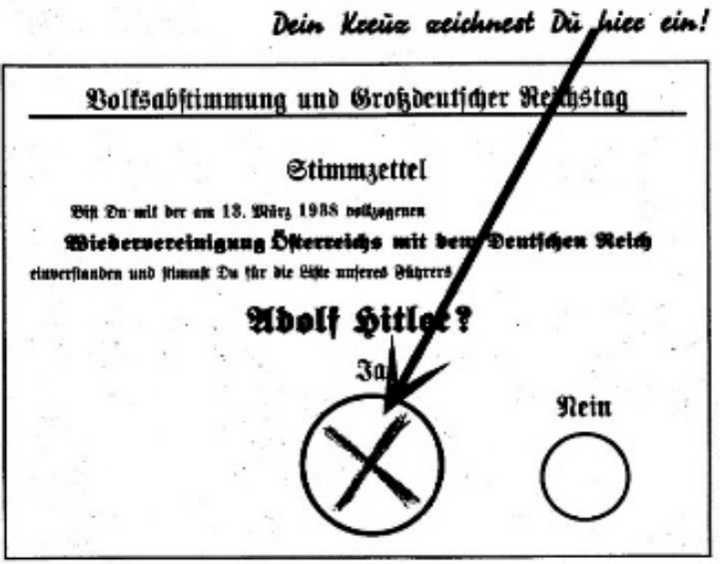  
  
Stimmzettel der nachträglichen Volksabstimmung